

Guida rapida di installazione Serial ATA PCMCIA

Questa PCMCIA S-ATA recepisce le specifiche Serial-ATA 1.0, puoi aggiungere al tuo computer due canali Serial ATA RAID.
È possibile collegare un HDD Serial ATA con una velocità di trasferimento dati di 1.500 Mbps, più veloce di una connessione USB 2.0 a 480 Mbps o Firewire a 400 Mbps.
Con il cavo allegato al prodotto è possibile collegare varie unità esterne ( HDD, CD-rom, CD-RW ).

> Precauzioni:
- Non aprire S-ATA PCMCIA o disassemblare le parti interne o modificare la scheda in alcuna maniera, o la garanzia non avrà alcun valore.
- Per ogni tipo di danneggiamento, o perdita di funzionalità della PCMCIA S-Ata che risultasse dovuta a modifiche non autorizzate non ricadono sotto la responsabilità del fornitore.

Driver da installare PCMCIA SERIAL ATA conWin 2000/XP - pagine 2~3

Driver per disinstallare PCMCIA SERIAL ATA conWin 2000/XP - pagine 4~4

FAQ - pagine 5~6
Periodicamente troverete al seguente indirizzo I driver aggiornati: http://www.ali.com.tw/ cercare “PCMIA –Host Peripherals Driver”

Installare Driver con Win 2000/XP
- Windows rileva un nuovo hardware e avvia “PCI Mass Storage Controller”. Esempio in figura 1. Cliccare due volte Cancel.  - Tasto destro del mouse, doppio click su “Esplora” che si trova nel menu“Risorse del computer” Figura 2  - Trovare il file in “….\PC\Setup.exe” e fare doppio click. Figura 3  - Cliccare Next , Figura 4  - Quando compare questo messaggio in Windows 2000, cliccare due volte “YES” Figura 4-1  - Quando compare questo messaggio in Windows XP , cliccare due volte “Continue Anyway” as Figura 4-2  - Selezionare “Yes, I want to restart my computer” e cliccare Finish. Figura 5  (Riavviare il computer)  - Riavviare nuovamente il computer. Cliccare “Yes”  - Verificare se “SCSI controllers>Ali SATA/RAID Controller ” è stato installato correttamente. Figura 7 | 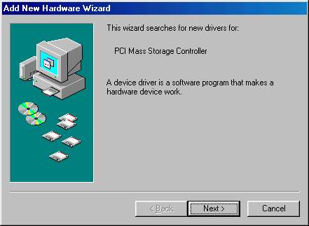  Figura 1  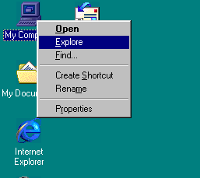  Figura 2  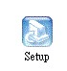  Figura 3  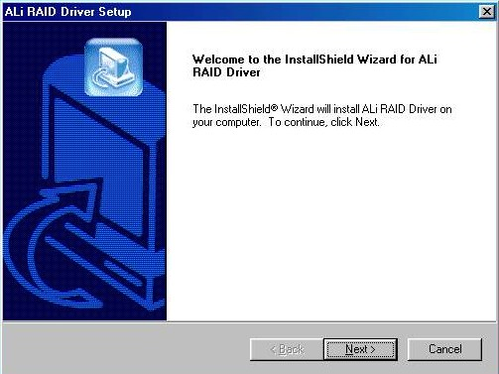  Figura 4  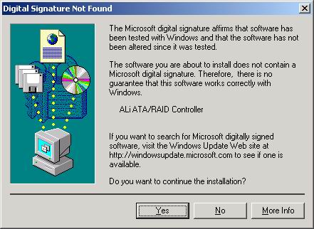  Figura 4-1  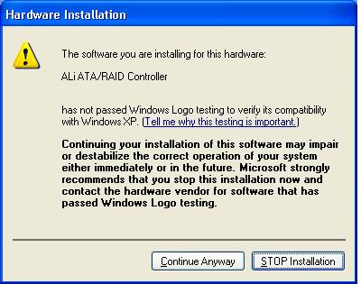  Figura 4-2  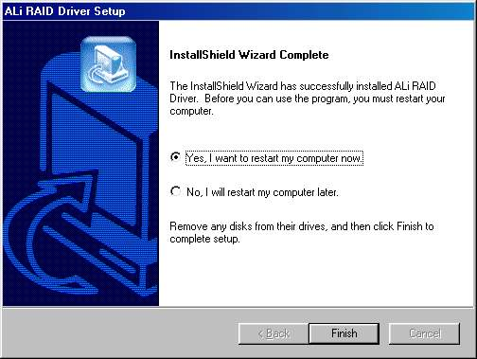  Figura 5  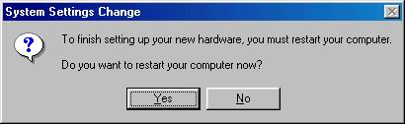  Figura 6  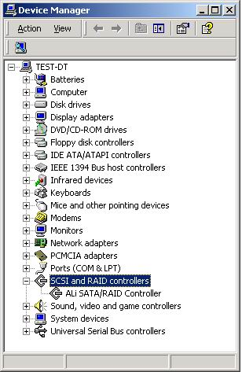  Figura 7

Disinstallare i Driver con Win 2000/XP

Disinstallare I driver dal menu Add/Remove Programs
(Percorso raccomandato se i driver erano stati installati da Setup program.)
1. Pannello di controllo: Add/Remove Programs.
2. Selezionare "ALi RAID Driver" .
3. Cliccare sul pulsante "Remove".

* Disinstallare i driver da “Device Manager”
1. Andare a Device Manager dal pannelo di controllo.
2.Tasto destro del mouse su "ALi SATA/RAID Controller",quindi selezionare"Remove" (o
"Uninstall") dal menu che appare.

- RAID BIOS Monitor
Create RAID 0 Striping for Performance
Create RAID 1 Mirroring for Reliability
Create JBOD for integrated Capacity
Stripe Size 16K
Delete RAID Settings &Partition
Delete All RAID Settings& Partition
Rebuild RAID Array
Select Boot Drive
SPACE: Select
↑↓ :Moving Cursor
Enter : Select &Finish
ESC : Exit
Capacity
RAID Type
Stripe Size
RAID Name

Channel 1 Master : None
Channel 1 Slave : None
Channel 2 Master : None
Channel 2 Slave : None

Drive Model
Mode
Capacity
RAID Array/Type
RAID BIOS Setup Utility ( c)2003 ALi Corporation www.ali.com.tw

RAID Array A :
RAID Array B :
RAID Array C :

- FAQ
Cosa è la tecnologia RAID?
Pensando all'archiviazione dei dati su supporti magnetici quali gli hard disk, tre sono le problematiche che si possono presentare:
Capacità: la richiesta di maggiore capacità di archiviazione è un problema quotidiano per la maggioranza degli utenti di PC; la soluzione può essere vista nell'acquisto di un unico hard disk di maggiori dimensioni oppure nell'affiancare uno o più nuovi hard disk all'unità (o alle unità) già installate nel sistema;
Prestazioni velocistiche: l'utilizzo di applicazioni sempre più esigenti in termini di risorse di sistema richiede di impiegare hard disk dalle elevate prestazioni velocistiche. Le performances di un hard disk sono funzione di numerosi fattori, tra i quali la velocità di rotazione dei piatti (espressa in rpm, giri al minuto) e la densità di memorizzazione dei piatti (cioè quanti mbytes di informazioni possono essere memorizzate sui piatti per centimetro quadrato).
Sicurezza dei dati: un hard disk deve garantire, oltre alla capacità di memorizzazione e a prestazioni velocistiche nella lettura e scrittura dei dati, una elevata sicurezza dei dati, cioè che vengano minimizzati i rischi di perdite di informazioni. In generale vale la regola secondo la quale più un disco è recente, maggiori sono le tecnologie in esso applicate per la sicurezza dei dati memorizzati.
La tecnologia RAID (Redundant Array of Independent Disks) permette, in modi differenti, di intervenire su ognuno di questi aspetti. Con il termine RAID si intende la configurazione di due o più hard disk, possibilmente identici quanto a capacità di memorizzazione e tecnologia, portati a lavorare in modo sincrono, cioè legato l'uno all'altro. Tale legame può essere di forme differenti, esemplificate dalle modalità di configurazione RAID disponibili:
- RAID 0: nota anche come striping, è quella modalità che permette di "legare" tra di loro differenti dischi, facendoli vedere dal sistema come un'unica unità anche se fisicamente composta da due o più dischi. Si tratta del processo inverso rispetto al partizionare in modo multiplo un'unità: mentre in quel caso si hanno differenti partizioni, quindi unità magnetiche, utilizzando una sola unità fisica, con lo striping si ottiene un'unica unità magnetica (anche se è sempre possibile crearne più di una, partizionando) congiungendo differenti unità fisiche. Il vantaggio del RAID 0 è quello di permettere un aumento delle capacità di memorizzazione, continuando a vedere i dispositivi di memorizzazione come un'unica unità magnetica (cosa impossibile da ottenersi affiancando due hard disk non in configurazione RAID). Utilizzando lo striping la capacità dei dischi utilizzati è sempre pari a quella del più piccolo; se, ad esempio, si connettessero in striping RAID 0 tre hard disk, rispettivamente da 4, 5 e 7 Gbytes, si otterrebbe un'unica unità di capacità pari a 12 Gbytes (3x4 Gbytes), perdendo pertanto 4 Gbytes di spazio; vantaggio di questa configurazione è però nel fatto che i trasferimenti in lettura sequenziale (sustained data transfers) sono effettuati in modo più performante rispetto alla configurazione non RAID. Secondo tipo di configurazione RAID 0 è quella spanning, con la quale viene utilizzata tutta la capacità dei dischi collegati (nell'esempio precedente si ottiene un'unità di 16 Gbytes) ma perdendo i vantaggi prestazionali nei trasferimenti in lettura sequenziale di dati propri della modalità striping.
- RAID 1: noto anche come mirroring, in questa modalità i dati vengono scritti su entrambi i dischi, così che uno sia copia speculare dell'altro; qualora dovesse esserci qualche problema e/o errore di scrittura-lettura, oppure ancora perdita di dati, il sistema andrà a recuperare le informazioni sull'altro hard disk, così da garantire la continuità delle operazioni. Questa modalità massimizza la sicurezza dei dati ma porta quali inconvenienti prestazioni ridotte (sono pari a quelle di un singolo disco connesso al controller) e spreco di spazio (se sono configurati in mirroring due hard disk da 10 Gbytes ciascuno, il sistema vedrà il tutto come un'unica unità magnetica da 10 Gbytes).
- RAID 0+1: tale modalità unisce i vantaggi del mirroring con quelli dello striping; due hard disk sono connessi tra di loro in modalità striping, mentre altri due dischi ne formano il mirror. Questa soluzione permette di ottenere le elevate prestazioni proprie dello striping unitamente alla sicurezza per i dati propria della modalità mirroring.
- RAID 5: in questa configurazione due hard disk contengono i dati, mentre il controller calcola attraverso una specifica espressione matematica quella che è chiamata la copia di parity; quest'ultima contiene quelle informazioni necessarie a riscrivere le informazioni su uno dei due dischi qualora, per un qualsiasi motivo, dovessero essere danneggiate e/o perse. La copia di array viene distribuita su tutti i dischi che compongono la catena RAID.
Da segnalare che con la modalità RAID 1, in caso di rottura di un disco è possibile, a sistema funzionante, provvedere alla sostituzione dell'hard disk danneggiato, senza perdita di dati e necessità di spegnere e/o riavviare il sistema; questa funzione, nota come swapping, permette di garantire continuità nel funzionamento, caratteristica apprezzata in particolari contesti quali quelli delle workstation, nei quali è importante che il sistema non si fermi.

